Лабораторная работа 4

НБИбд-02-22

Мышкин Антон Денисович

Содержание

# 1 Цель работы

Освоение процедуры компиляции и сборки программ, написанных на ассем- блере NASM.

# 2 Выполнение лабораторной работы

Создаем каталог для работы с программами на языке ассемблера NASM:

4.3.1 (рис. **¿fig:001?**)

Перейдем в созданный каталог

4.3.1 (рис. **¿fig:002?**)

Создадим текстовый файл с именем hello.asm

4.3.1 (рис. **¿fig:003?**)

Откроем этот файл с помощью любого текстового редактора, например, gedit

4.3.1 (рис. **¿fig:004?**)

Введем в него следующий текст

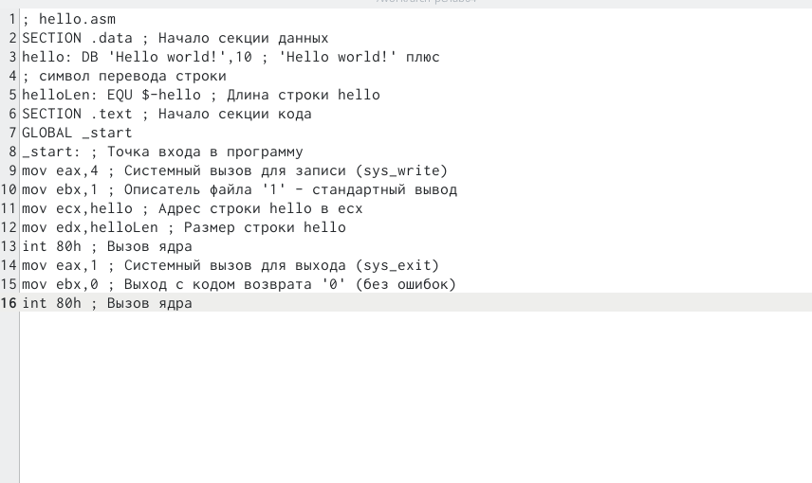 (рис. **¿fig:005?**)

Для компиляции приведённого выше текста программы «Hello World» необходимо написать nasm -f elf hello.asm

4.3.2 (рис. **¿fig:006?**)

С помощью команды ls проверяем, что объектный файл был создан.

4.3.2 (рис. **¿fig:007?**)

Выполняем следующую команду

4.3.3 (рис. **¿fig:008?**)

С помощью команды ls проверяем, что файлы были созданы.

4.3.3 (рис. **¿fig:009?**)

Объектный файл передаем на обработку компоновщику.

4.4 (рис. **¿fig:010?**)

Выполняем следующую команду:

4.4 (рис. **¿fig:011?**)

Запустим на выполнение созданный исполняемый файл, находящийся в текущем каталоге, набрав в командной строке:

4.4.1 (рис. **¿fig:012?**)

В каталоге ~/work/arch-pc/lab05 с помощью команды cp создаем копию файла hello.asm с именем lab5.asm

4.4.1 (рис. **¿fig:013?**)

С помощью любого текстового редактора внесем изменения в текст про- граммы в файле lab5.asm так, чтобы вместо Hello world! на экран выво- дилась строка с вашими фамилией и именем.

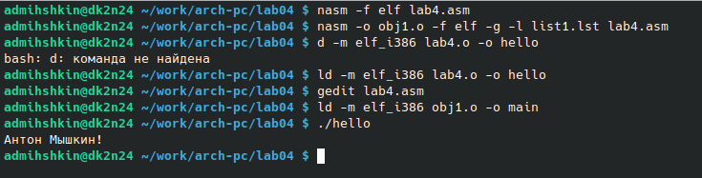 (рис. **¿fig:014?**)

# 3 Выводы

Я научился процедурам компиляции и сборки программ, написанных на ассем- блере NASM.